1，添加、修改页面，弹出按钮：
<input id="Button1" type="button" value="选取健康档案号" onclick="selCN('<%=idstr %>')"/>
---后台id参数，添加为0，修改为id；
2，js弹出页面：
function selCN(str) {
window.open("../SelCN.aspx?Id=" + str + "", 'infoWin', 'height=500,width=750,top=50,left=100,scrollbars=yes,resizable=yes');
}
3，SelCN.aspx，操作页面：
查询操作页面，
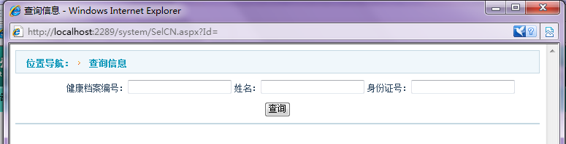
4，页面按钮：
dr["operate"] = "<a class=\"list_link\" title=\"获取\" onclick=\"hrefTo1('" + this_heathId + "','" + dr["Name"] + "')\">获取健康档案号</a>";
---带1中的id参数返回；
5，js:
function hrefTo1(str1,str2) {
window.opener.location.href = "communicable disease/DeathRecords_add.aspx?action=SelCn&Id=" + str1 + "&cnstr=" + str2 + "";
window.close();
}
6，添加/修改页面再次加载页面，获取到返回的参数；
---然后页面显示；
示例：卫生管理系统---其它管理模块---死亡记录---添加/修改页面；

